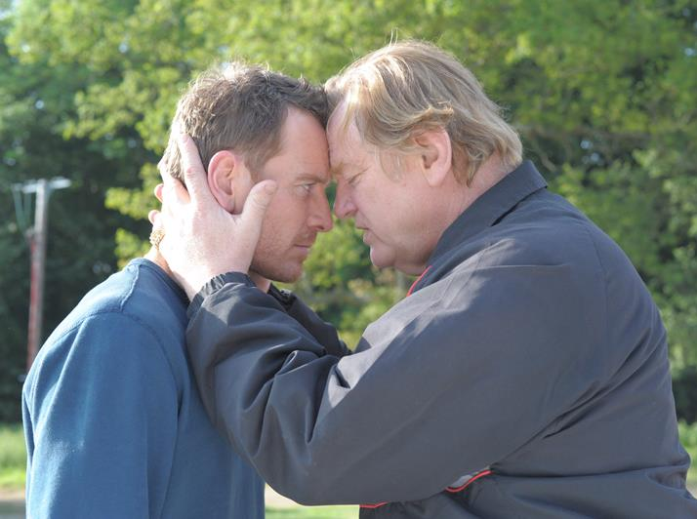
Proti svojej krvi
(Trespass Against Us)

Premiéra: 13. 4. 2017

Protagonist Pictures, Veľká Británia, 2016
Réžia: Adam Smith
Scenár: Alastair Siddons
Kamera: Eduard Grau
Hudba: The Chemical Brothers
Hrajú: Michael Fassbender, Brendan Gleeson, Lyndsey Marshal, Georgie Smith, Rory Kinnear, Killian Scott, Sean Harris

Tri generácie rodiny Cutlerovcov žijú ako vyhnanci v jednej z najbohatších častí Británie. Bývajú uprostred krásneho anglického sídla Gloucestershire v karavanovom tábore. Bezcielne sa flákajú, živia sa príležitostnými krádežami, pytliactvom, pobijú sa s každým, kto sa im nepáči. Neustále sa pohybujú na hranici zákona, okolie ich neznáša a polícia po nich tvrdo ide.
Na čele klanu stojí Colby (Brendan Gleeson), ktorý pevnou rukou udržiava vo svojej kočovnej komunite tradičný životný štýl a zvyky. Colby by rád časom prenechal svoje vodcovstvo synovi, ale Chad (Michael Fassbender) nie je touto myšlienkou príliš nadšený.
Chad sa totiž na svet pozerá inou perspektívou ako jeho otec a začína byť rozpoltený. Na jednej strane rodinná kočovná tradícia spojená s drsným životným štýlom. Na strane druhej, túžba vymaniť sa z tohto prostredia a zabezpečiť svojej rodine lepšiu budúcnosť.
S tým je ale spojený konflikt s otcom, ktorý o ničom príliš nediskutuje a naviac pripravuje lúpežnú akciu, ktorej cieľom je honosný dom plný cenností. Chad zisťuje, že osud a možnosť voľby nemusia ležať v jeho vlastných rukách…
"Náš netradičný rodinný príbeh rozohráva otázky, ktoré sa môžu týkať každého: aké to je, keď sa začína rozpadať rodina? Prečo Colby nikdy neposlal Chada do školy? Bolo to preto, aby ho udržal pod kontrolou? Alebo to bolo preto, že ho nechcel poslať tam, kde by sa stal súčasťou systému, o ktorom si myslí, že je zlý, ovplyvňuje myslenie a tým ohrozuje ich kočovnú komunitu?" zamýšľa sa nad príbehom filmu Michael Fassbender.

Prístupnosť: mládeži do 15 rokov neprístupný
Žáner: dráma
Verzia: anglicky s českými titulkami
Stopáž: 98 min
Formát: 2D DCP, zvuk 5.1

